Beste bewoner

Wij van de Derde Graad Zilverberg zullen op vrijdag 25 september 2020
de Sint-Henricusstraat afsluiten van 7 uur tot 16 uur.

Wij vragen u vriendelijk om die dag niet te parkeren in de Sint-Henricusstraat. Er zal ook geen doorgang mogelijk zijn.

Waarom?
Wij zullen een XperiLAB plaatsen in de Sint-Henricusstraat op de parking/straat. Wij zullen daar allerlei experimenten en proefjes kunnen doen.

Bedankt voor uw begrip.

Vriendelijke groeten
de leerlingen van de Derde Graad Zilverberg.

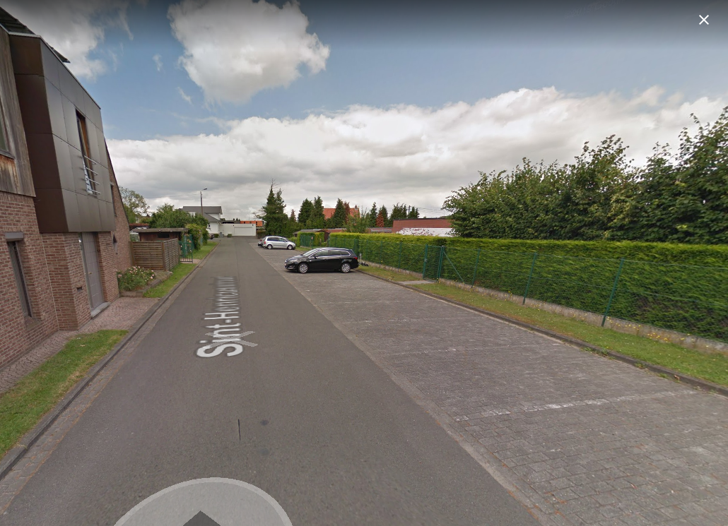
Dit stuk van de Sint-Henricusstraat zal afgesloten worden.

